Norran 210117 Insändare
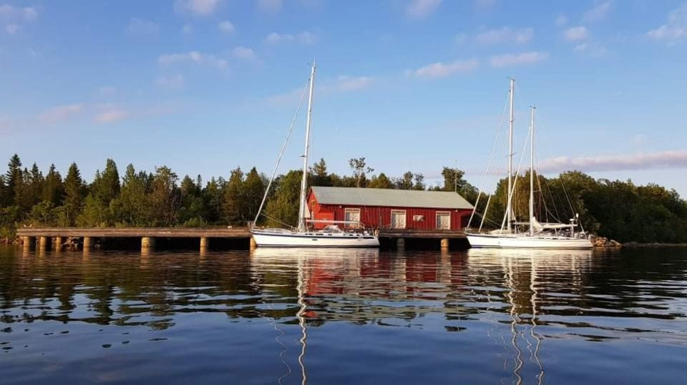

Obegriplig tanke att riva i Bjuröklubb

Bättre att låta kajen leva vidare, rustas upp, och vara ett unikt utflyktsmål.
INSÄNDARE 17 JANUARI 2022 08:30

Det här är en insändare. Åsikterna i texten är skribentens egna.
Kort bakgrund om hamnen i Bjuröklubb. Uppgifter tagna från Svante Söderlunds ”Krönika om Bjuröklubb” Lövånger, mars 2000. Platsen där den nuvarande hamnen ligger kallades Brännudden. Hamnen började byggas 1936. Kajen, en träkaj, som byggdes hade då en längd av 63 meter och stod tillsammans med hamnmagasinet färdigt 1938.
Kostnaden för kajbygget uppgick till 800:- per sträckmeter. 1960 till 1961 byggdes träkajen om till betongkaj och förlängdes till 70 meter. Mobil Oil AB uppförde en oljedepå med 3 cisterner om vardera 2000 kubikmeter.
1962 lossades den första oljan. 1979 övergick oljelagret till att bli ett beredskapslager och 1993 tömdes cisternerna. 1998 påbörjades rivning av oljeanläggningens cisternfundament och cisternerna skeppades till Haraholmen.
Sanering av 4 500 kubikmeter jordmassor utfördes av Ekologisk Technologi AB, Eco Tech. Jordmassorna skeppades till Skelleftehamn och ersattes med motsvarande mängd ren jord.
Vem var då Svante Söderlund? Svante var född och uppvuxen i Bjuröklubb. Han var vår mycket uppskattade lokala polis i Lövånger och som varsamt men med auktoritet lotsade oss busar rätt i vår ungdom. Svante var även tillsynsman av hamnen i Bjuröklubb under en tid.
Kajen bedöms i dag, av flertalet kunniga personer, vara i gott skick. Med förhållandevis små ekonomiska medel för upprustning skulle kaj och hamnmagasin kunna leva vidare ytterligare minst 50 år. För mig är en tanke om rivning av kaj och hamnmagasin obegriplig. En återställning av Brännudden skulle medföra betydande kostnader och troligen tangera eller överskrida en enklare upprustning. De mycket välbesökta och uppskattade musikkvällarna, teaterföreställningarna, bröllop, med mera kunde då åter tas upp.
Utöver det så instämmer jag helt i den läsarkommentar om rivning av kaj och hamnmagasin som Lars Johnny Landström gjort i Norran (3/1). Landström tar i sin kommentar också upp flera verksamheter som från sjösidan har ett behov av platsen. Skellefteå kommun behöver den här typen av besöksmål och inte minst nu när vi vill visa nyinflyttade vår historia och tillsammans äga och ytterligare utveckla ett fantastiskt och unikt utflyktsmål.
Lasse Andersson, Lövånger

